Российский и мировой рынок сахара

Продолжается переработка сахарной свеклы урожая прошлого года
По состоянию на 09 января т. г. продолжают работать 28 сахарных заводов из 75, (в сезоне 2012-2013 гг. – 33 завода). Производственный сезон переработки сахарной свеклы завершили сахарные заводы Южного и Северо-Кавказского федеральных округов. Сахарные заводы Краснодарского края (Южный федеральный округ) за производственный сезон переработали 7,5 млн. т сахарной свеклы (в 2012-2013 гг. – 9,1 млн. т) и произвели 940 тыс. т сахара (в 2012-2013 гг. – 1057 тыс. т). Заводы Северо-Кавказского федерального округа переработали 0,83 млн. т свеклы (в 2012-2013 гг. – 0,87 млн. т) и произвели 103 тыс. т сахара (в 2012-2013 гг. – 99 тыс. т).

Николай Федоров: «В России собран высокий, а по ряду направлений – рекордный урожай»
27 декабря на рабочем совещании министр сельского хозяйства РФ Николай Федоров отметил, что в уходящем 2013 году земледельцы России, несмотря на сложные погодные условия – засуху, наводнения, аномально обильные осадки на большей части страны в период уборки урожая - собрали высокий, а по ряду направлений - рекордный урожай основных сельскохозяйственных культур.
В 2013 году удалось достичь рекордного показателя урожайности сахарной свеклы - более 432 ц/га. Наибольший рост урожайности сахарной свеклы отмечается в Ставропольском крае (599,8 ц/га), Краснодарском крае (523,4 ц/га), Тульской области (506 ц/га), Карачаево-Черкесской Республике (496,6 ц/га), Тамбовской области (492,8 ц/га). Валовой сбор сахарной свеклы прогнозируется в объеме 37,7 млн. тонн, что выводит Россию на первое место в мире и оставляет позади Францию и США.

В 2013 году на Алтае увеличилось производство сахара
В Алтайском крае превышен прошлогодний объем производства свекловичного сахара-песка. Единственное в регионе предприятие по переработке сахарной свеклы – открытое акционерное общество «Черемновский сахарный завод» продолжает свою производственную деятельность. Процесс производства свекловичного сахара-песка идет по запланированному специалистами предприятия графику.
По состоянию на 9 января 2014 года производственные мощности завода позволили переработать 507,5 тысяч тонн сладкого корня. В настоящее время объем выработанного сахара-песка составляет свыше 58,9 тысяч тонн, что уже превышает объем производства сахара в прошлом сезоне на 1,9 тысяч тонн.
Одним из факторов увеличения производства ценного продукта является рекордный урожай сахарной свеклы в 2013 году – по данным Главного управления сельского хозяйства Алтайского края он достиг 641,0 тысячу тонн. Кроме того, одним из важных критериев является и выделение финансовых средств на развитие собственной свеклосеющей зоны Черемновского сахарного завода.
«Союз сахаропроизводителей России» информирует, в настоящее время в Российской Федерации продолжает работать 36 из 75 сахарных заводов. Напомним, мощности алтайского предприятия составляют 4200 тонн переработки сахарной свеклы в сутки, что позволяет перерабатывать весь выращенный в крае объем данной технической культуры в оптимальные сроки. До 40% продукции произведенной сахарным заводом остается в Алтайском крае. Оставшийся объем отгружается в регионы Сибирского федерального округа, Дальнего Востока.

Производство сахара с начала года по состоянию на 23.12.2013г., тыс. т.
Показатель | 2012г. | 2013г. | Изменение 2013г./2012г., %
Заготовлено сахарной свеклы | 36819 | 33485 | -9,1 %
Выработано сахара из сахарной свеклы | 4364 | 4038 | -7,5 %
Переработано сахарной свеклы | 34944 | 31323 | -10,4 %
Выработано сахара из сахара-сырца | 469 | 512 | +9,0 %

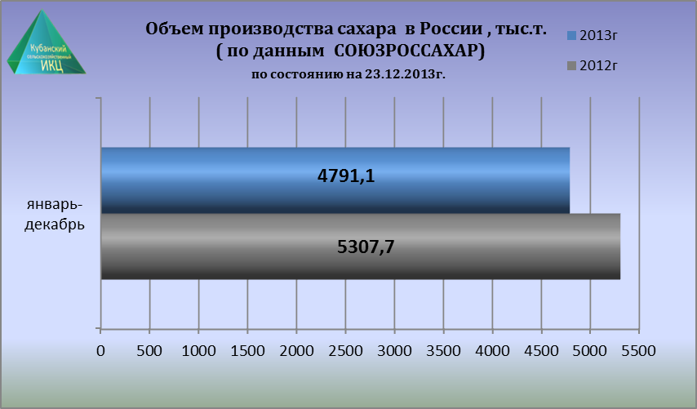

На 23.12.13г. за период январь-декабрь в 2013г. произведено в РФ 4 791,1 тыс. т. сахара, что на 516,6 тыс. т. (-9,7%) меньше по сравнению с аналогичным периодом 2012г.

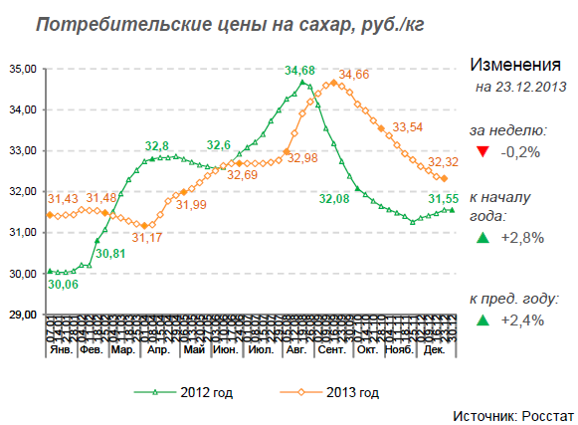

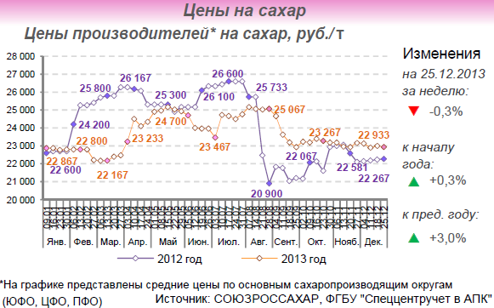

Индекс потребительских цен в РФ в 2013 г.
 | Декабрь 2013г. к |  | Январь-декабрь 2013г. к январю-декабрю 2012г | Справочно
 |  |  |  | декабрь 2012г. к |  | январь-декабрь 2012г. к январю-декабрю 2011г.
 | ноябрю  2013г. | декабрю 2012г. |  | ноябрю  2012г. | декабрю  2011г.
сахар-песок | 98,6 | 102,6 | 101,1 | 101,0 | 106,0 | 86,2

Далее проанализируем ситуацию на рынке сахара по Краснодарскому краю.

На заводах Кубани завершена переработка сахарной свёклы
«Лидером по переработке сахарной свеклы урожая 2013 года стал ОАО «Сахарный завод «Ленинградский». Наибольший объем сахарной свеклы в сезоне 2013 года переработал ЗАО «Успенский сахарник» и ЗАО «Кристалл», - сообщили ИА «Казах-Зерно» в пресс-службе краевого Минсельхоза. С начала переработки сахарными заводами заготовлено 7,7 млн. тонн сахарной свеклы. Фактически переработано - 7,5 млн. тонн, выработано 939 тыс. тонн сахара. Выработано сушеного жома 226 тыс. тонн.
За прошедшие четыре года в крае повысили урожайность сахарной свёклы с 384 до 425 центнеров с гектара. В ближайшие годы власти края выделят для модернизации шести сахарных заводов Кубани десять миллиардов рублей.

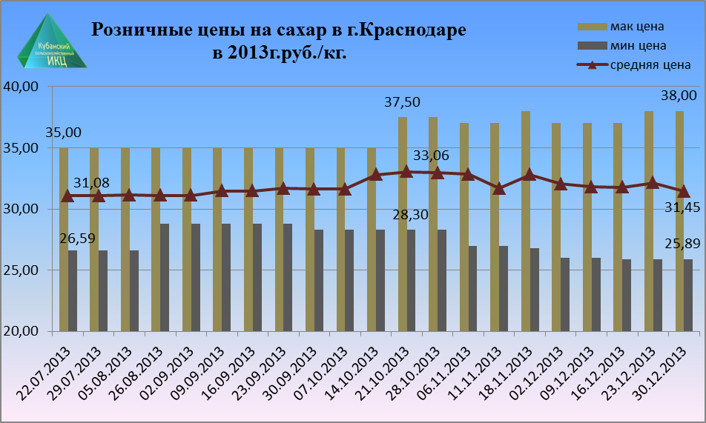

Если обратится к средним розничным ценам на сахар в г. Краснодаре, то можно наблюдать их стабильность. На 30.12. 2013г. средние потребительские цены на сахар: максимальная розничная цена составила 38 руб., минимальная розничная цена - 25 руб. 89 коп., средняя розничная цена сахара - 31 руб. 45 коп.

Посевные площади сахарной свеклы на Кубани вырастут на 23%
Как сложится ситуация на сахарном рынке в 2014 году?
Из слов Сергея Гаркуши - главы Минсельхоза Кубани, стало известно, что посевная площадь сахарной свеклы на данный год на Кубани увеличится до 160 тысяч гектар. Согласно данным краевого Минсельхоза, в прошлом году на переработку пошло более 7,5 млн. тонн свеклы. Более 226 тысяч тонн из них составляет сушёный жом и 939 тысяч тонн сахара. Стоит отметить, что до этого прогнозируемым объёмом переработки были 6,6 миллионов тонн свеклы. Как показала практика, прошлый год для края оказался довольно тяжёлым.
Экспертами из Союза российских сахаропроизводителей, в конце января было предсказано снижение площадей культуры на 21% в сравнении с 2012 годом и на 30% в сравнении с 2011 годом. В сумме это должно было составлять 900 000 гектаров. Наряду с этим, 2005 год был самым неперспективным и тяжёлым. В то время объём посевов был одним из самых низких за период последнего десятилетия. Он составил около 805 тысяч гектар.
Согласно данным краевого Минсельхоза, в это же время было принято решение, касательно сокращения всех посевных площадей, которые были предназначены для выращивания сахарной свеклы. По сообщению Союзроссахара, посевы должны сократиться со 193 тысяч гектар до150 тысяч гектаров. Основными причинами этого стали неконкурентоспособность культуры в тот период, а также малая доходность со стороны производства свеклы, в результате низкой стоимости сахара.
Цена на сахар с начала 2013 года продолжала снижаться. В начале прошлого года стоимость килограмма сахара составляла 22,5 рублей. В конце концов, цена на сахар была снижена до 21,6 рублей. В «Кубаньсахарпроме» привели другую статистику. Согласно их данным, снижение посевных площадей в начале 2013 года достигло уровня 160 тысяч гектар. К марту прогнозировали ещё большее сокращение, вплоть до 110 000 гектар. Взгляд на причины касающиеся снижения посевных площадей «Кубаньсахарпрома» также отличался с данными Минсельхоза.
Согласно данным «Кубаньсахарпрома», причиной снижение посевов стал рост затрат относительно возделывания данной культуры. На данный момент положение на рынке в отношении сахарной свеклы значительно улучшилось. Причиной этому возможно стало внедрение государственного регулирования относительно внутреннего рынка сахара, которое предусматривает изменение уровней оптово-отпускной цены сахара, а также закупочной цены сахарной свеклы. По словам Алексея Каткова стало известно, что согласно принятому закону «О сахаре», имеются предписания о минимальных ценах на сахар, а также сырья из него, заключениях договоров для всех сезонов в индивидуальном порядке, сроках определения цен, квотах на посевные площади для облегчения квотирования в отношении выращивания сахарной свеклы.

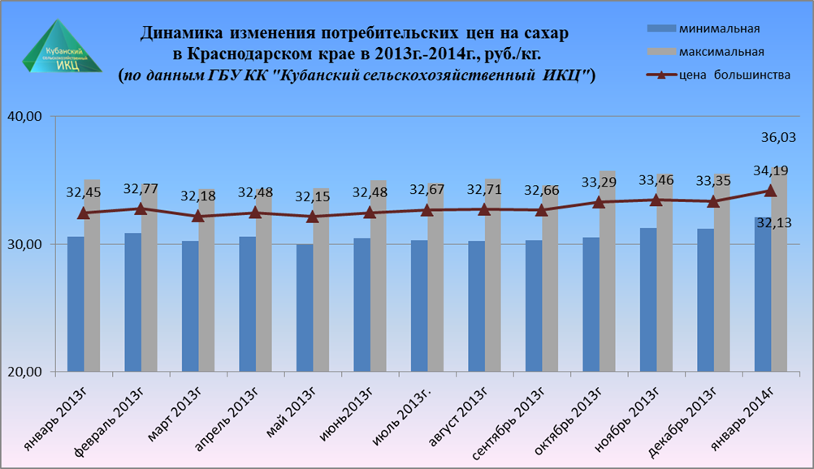

На 01.01. 2014г. по данным ГБУ КК «Кубанский сельскохозяйственный ИКЦ» средняя потребительская цена за 1 кг. сахара составляет 34 руб. 19 коп, что выше средней потребительской цены в январе 2013г. на 5,4%.

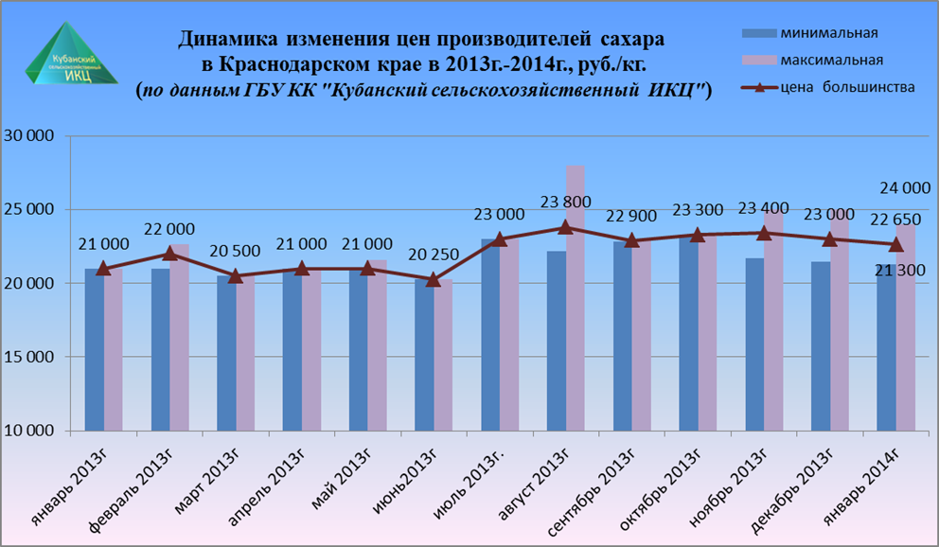

По данным ГБУ КК «Кубанский сельскохозяйственный ИКЦ» средняя цена производителей сахара на 01.01.2014г. увеличилась по сравнению с январем 2013г. на 7,8% и на отчетную дату составили 22 650 руб. за 1 тн.

Далее рассмотрим ситуацию на мировом сахарном рынке.

Таможенная пошлина на ввоз сахара выросла до $171/т
Объем импорта сахара-сырца в РФ в этом сезоне может значительно увеличиться. Как сообщает ИА ПРАЙМ со ссылкой на Евразийскую экономическую комиссию (ЕЭК), с января 2014 года увеличена ставка таможенной пошлины на ввоз сахара-сырца на территорию стран Таможенного союза - со $140/т в декабре 2013 года до $171/т.
Отмечается, что изменение пошлины обратно пропорционально динамике цен на Нью-Йоркской товарно-сырьевой бирже, ставка равна среднему арифметическому цен за прошедший месяц. По данным ЕЭК, среднемесячная цена на сахар-сырец на бирже за ноябрь составила $391,08/т, следовательно, пошлина в январе составит $171/т - столько же, сколько в октябре-ноябре прошлого года.
Союз сахаропроизводителей России прогнозирует рост объемов ввоза сахара-сырца в этом сезоне (август 2013 года - июль 2014 года) до 700-800 тыс. т против 450 тыс. т в прошлом сезоне. Увеличение импорта связано с сокращением отечественного сахарного производства.

Цены на сахар снизились - ФАО
В декабре 2013 года снизился индекс цен на сахар, который составляет Продовольственная и сельскохозяйственная организация ООН (ФАО). Индекс цен на сахар тоже упал на 6,3% по сравнению с ноябрем. Это произошло из-за того, что урожай в Бразилии – крупнейшей стране-производителе и экспортере сахарного тростника – оказался выше прогнозируемого. В целом в 2013 году цены на сахар упали на 18% по сравнению с 2012 годом.

С Нового года ставка НДС на сахар в Молдове снизится до 8%
С 1 января следующего года в Молдове ставка налога на добавочную стоимость на импортируемый сахар из сахарной свеклы снизится до 8%, сообщила пресс-служба Парламента Республики Молдовы. Соответствующие поправки в Налоговый кодекс были утверждены парламентариями в первом чтении. На сегодня ставка НДС на сахар составляет 20%. С инициативой о снижении ставки выступили аграрии страны, считая, что существующий процент налога негативно влияет на конкурентоспособность отечественной аграрной продукции по сравнению с импортной. После вступления в силу поправок молдавские фермеры будут уплачивать НДС в размере 8% на продукцию животноводства, садоводства и растениеводства, которая произведена и поставляется на территории Молдовы.

Беларусь: Экспорт белого сахара за 10 месяцев 2013 года составил 449,6 тыс. тн.
По данным Национального статистического комитета Республики Беларусь экспорт белого сахара (ТН ВЭД 170199) за 10 месяцев 2013 года составил 449,6 тыс. тн. на сумму 280,1 млн. долл. Основными импортерами выступили Россия (69%), Казахстан (10%) и Молдова (7,5%). Мелассы (ТН ВЭД 1703) было экспортировано 58,6 тыс. тн. на сумму 5,9 млн. долл., 72% мелассы ушли в Литву. Экспорт свекловичного жома составил 44,4 тыс. тн. на сумму 9 млн. долл, основным получателем также выступила Литва (52%).

Киргизия: Профильный комитет поддержал 30-процентную пошлину на импорт сахара
На заседании комитета по экономической и фискальной политике депутаты поддержали введение 30-процентной таможенной пошлины на импорт сахара. Отметим, что Министерство экономики предлагает ввести сезонную таможенную импортную пошлину в 30% на полгода. Как ранее пояснял заместитель министра экономики Санжар Муканбетов, данная мера предлагается для поддержки отечественных производителей сахара.

Украина: В ноябре сахара экспортировано на $1,5 млн.
В ноябре Украина экспортировала сахар на сумму 1,543 млн. долларов, импорт составил 0,189 млн. долларов. Об этом сообщает Anyfoodanyfeed со ссылкой на Министерство доходов и сборов. Одним из основных импортеров сахара в ноябре стала Грузия (0,987 млн. долларов). В январе-ноябре Украина экспортировала сахар на общую сумму 66,820 млн. долларов, в то время как импорт в январе-ноябре составил 1,823 млн. долларов. Как сообщало агентство, в октябре Украина экспортировала сахар на сумму 2,121 млн. долларов, импорт составил 0,069 млн. долларов.

Украина: Сахзаводы произвели 1,2 млн. тонн сахара 09.01.2014
Сахарные заводы по состоянию на 9 января произвели 1,204 млн. тонн сахара. Об этом Українським Новинам сообщил представитель Национальной ассоциации сахаропроизводителей "Укрсахар", передает Anyfoodanyfeed. Как сообщало агентство, Министерство аграрной политики и продовольствия увеличило прогноз производства сахара с 1,4-1,45 млн. тонн до 1,5 млн. тонн в 2013/2014 маркетинговом году (сентябрь 2013-август 2014).

Казахстан: Субсидии на сахарную промышленность до 2020 года составят 14 миллиардов тенге
Правительство Казахстана приняло комплексный план мероприятий по развитию переработки сельскохозяйственной продукции и пищевой промышленности на 2013-2020 годы, сообщает КазИнформ. Он разработан в рамках реализации поручений Главы нашего государства по загрузке производственных мощностей предприятий этой сферы, его реализация направлена на решение вопросов межотраслевой координации с указанием конкретных органов, ответственных за исполнение тех или иных работ.
Представлявший проект документа вице-министр сельского хозяйства РК Муслим Умирьяев в ходе заседания Правительства отметил, что план разработан в целях систематизации и консолидации действий, предусмотренных мастер-планами МСХ. В частности, планом предусмотрено решение таких проблем, как борьба со скрытым демпингом, нарушениями техрегламентов, объединение усилий по продвижению продукции отечественного производства на внутреннем и внешних рынках.
Для решения проблемы высокой стоимости планируется субсидирование затрат перерабатывающих предприятий на закупку сырья, для решения проблемы изношенного оборудования - субсидирование на модернизацию, а проблемы нехватки оборотных средств - субсидирование ставки вознаграждения по кредитам. Что касается переработки сахара, то на него выделят 14 миллиардов тенге.

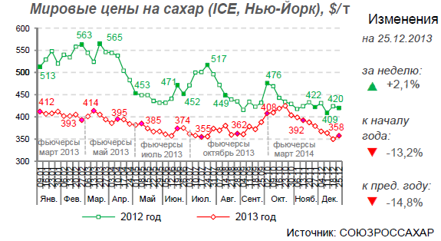

Куба наращивает производство сахара
По крайней мере, 1,80 млн. тонн сахара соберет Куба в 2013-2014 сезоне, который начался 20 ноября. Это будет на 18% больше по сравнению с предыдущим урожаем. Такие данные привел в своем выступлении Хосе Карлос Сантос, первый вице-президент крупнейшего на кубе производителя сахара Azcuba, сообщает УкрАгроКонсалт. Сантос также подчеркнул важность повышения урожайности и роста для повышения инвестиций в сектор. Он отметил, что в 2012 году, около $ 46 млн. было вложено в производство сахарного тростника.

Индия: Производство сахара может оказаться ниже, чем ожидалось
С начала сезона Индии сулили большие возможности по производству сахара. Однако предсказания оказались пустыми, и объемы производства могут не оправдать возложенных надежд.Несмотря на то, что многие мировые аналитики прогнозируют профицит производства сладкого продукта в Индии, специалисты агентства “Czarnikow” не спешат разделять всеобщей радости.
По оценкам ведущих специалистов “Czarnikow”, объемы производства индийского сахара могут намного отстать от официальных ожиданий, ограничив, тем самым, перспективы экспорта.
Такие ожидания повысили прогнозы профицита мирового производства на 100 000 тонн до отметки 2,1 млн. тонн. Прогнозы мирового производства, на фоне ожиданий высокого производства сахара в Индии, были пересмотрены в сторону повышения с отметки 178,9 млн. тонн до 181,8 млн. тонн. Производство сахара в Индии прогнозируется ниже отметки в 22,7 млн. тонн в 2013/14 маркетинговом году, сообщает ИА «Казах-Зерно».
Аналитики агентства “Kingsman” повысили свои прогнозы мирового профицита сахара на 900 000 тонн до отметки 4,5 млн. тонн в 2013/14 маркетинговом году.
Индийские специалисты прогнозируют производство сладкого продукта на уровне 25 млн. тонн.
Причиной низкого уровня производства сахара станет муссон, который принес чрезмерные осадки в некоторые регионы возделывания сахарного тростника. Кроме того, финансовое положение сахарных заводов является не слишком хорошим, что вынуждает заводы закрываться.
Вследствие дождей на протяжении сезона были вызваны задержки переработок сахарного тростника. На этом фоне экспортные прогнозы также могут оказаться слишком оптимистичными. По словам экспертов Czarnikow, экспортные поставки индийского сахара могут остаться ниже 4 млн. тонн.
В этом сезоне Индия не сможет составить особой конкуренции такому крупному поставщику сахара, как Австралия.

